Brněnská muzejní noc – sobota 24. května 2008

www.brnenskamuzejninoc.cz

tisková zpráva ze dne 16. května 2008

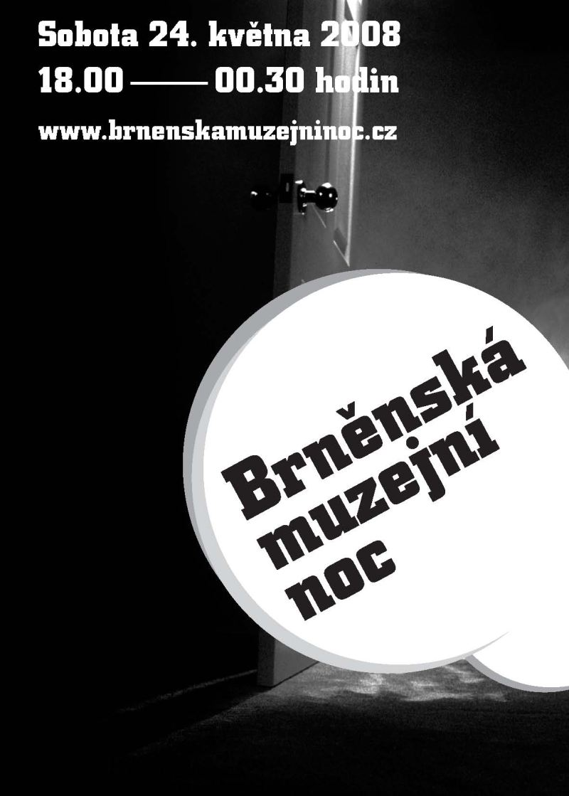

Letošní, v pořadí již čtvrtá společná Brněnská muzejní noc se koná v sobotu 24. května. Ten den bude až do půlnoci zdarma otevřeno celkem patnáct institucí v Brně a jeho okolí. Účastníci se opět mohou těšit na bohatý kulturní program, který bude probíhat v celkem dvaceti osmi budovách.
Snad nikde na světě se netěší muzejní noc takové oblibě jako právě v Brně. Během loňského roku probíhaly muzejní noci na téměř 2000 místech Evropy a jejich celková návštěvnost výrazně přesáhla milión (zdroj: http://www.canoe.com/divertissement/arts-scene/nouvelles/2007/05/20/4195418-ap.html). Vezmeme-li v úvahu celkový počet obyvatel města a pořádajících muzeí, je Brněnská muzejní noc se svými více než 113 000 vstupy účastníků něčím naprosto ojedinělým.
K loňským třinácti pořadatelům se letos nově připojila Hvězdárna a planetárium Mikuláše Koperníka a Českobratrská církev evangelická, která zpřístupní tzv. Červený kostel na Komenského náměstí. Poprvé po nedávné celkové rekonstrukci bude možné navštívit po setmění Pavilon Anthropos Moravského zemského muzea. Podívat se opět můžete do Měnínské brány, v loňském roce uzavřené, a současně Muzeum města Brna rozšíří svou nabídku o pavilon Brno na brněnském Výstavišti.
Tím však novinky nekončí. Snad každé muzeum či galerie jich v rámci svého doprovodného programu připravilo hned několik. Moravská galerie v Brně potěší návštěvníky například módní přehlídkou, Technické muzeum v Brně ožije vojenskou tematikou, na Špilberku předvedou své umění cirkusoví artisté a Moravském zemském muzeu vám přiblíží každodenní realitu života s handicapem. Výtvarné dílny pro nejrůznější věkové kategorie budou připraveny v Domě pánů z Kunštátu, soutěžní kviz v Mendelově muzeu a kreativní show tradičních řemesel v Knihovně Jiřího Mahena. Červený kostel zve na varhanní koncert, Muzeum romské kultury na romské tance z celého světa a Diecézní muzeum na jevištní vyprávění biblických příběhů.
Během muzejní noci bude zpřístupněna věž Staré radnice a výstavní prostory Brněnského kulturního centra, Galerie HaDivadla a galerie Sklepení na náměstí Svobody. Za kulturou se stejně jako v minulých ročnících mohou zájemci vydat do Předklášteří, Rajhradu a na Mohylu míru, pro zážitky z pozorování noční oblohy do hvězdárny na Kraví horu či na Špilberk, kde bude zprovozněn přenosný dalekohled. Kromě zmíněných čekají návštěvníky volné prohlídky více než padesáti výstav, odborné výklady v expozicích, koncerty, divadelní představení – od opery po kabaretní vystoupení, šamanské bubny, troubení z věže, sokolníci, šermířské souboje a v neposlední řadě i nevšední občerstvení. Podrobný program najdete na www.brnenskamuzejninoc.cz letos poprvé i v anglickém jazyce. Na těchto stránkách je ke stažení také seznam spřízněných nočních restaurací, tedy podniků, které na tuto noc připravily prodlouženou otevírací dobu a další slevy či akce. Speciálního průvodce brněnskou letošní nocí připravila redakce Brněnského deníku a vyjde v sobotní příloze Bellevue 24. 5. 2008.
Pro ty, které trápí, že nemohou být ve stejný čas na více místech, jsou připraveny přímé televizní vstupy z Brněnské muzejní noci, které se budou promítat na velkoplošné obrazovce na Moravském náměstí a na internetových stránkách www.yotiva.tv.
Na hladkém průběhu nočních procházek za uměním, historií a poznáním se opět podílí Dopravní podnik města Brna, který bezplatně zajišťuje dopravu účastníků i do těch nejvzdálenějších muzeí. Letos poprvé i do Podhoráckého muzea v Předkláštěří. Hlavním dopravním uzlem bude stejně jako minulý rok Moravské náměstí. Na náměstí Svobody bude také od středy 21. května zprovozněn informační stánek v historickém autobusu. Zájemci zde mohou zjistit vše důležité o jednotlivých akcích a naplánovat si tak svou cestu za kulturou s dostatečným předstihem.
Na aktivity spojené s Brněnskou muzejní nocí přispělo stejně jako v minulých ročnících statutární město Brno. Velká část nákladů je letos hrazena z grantu, který poskytlo Ministerstvo kultury ČR Moravské galerii v Brně jako garantu Brněnské muzejní noci. Díky navýšení finančních prostředků bylo možné připravit například obsáhlejší programovou brožuru. Účastníci muzejní noci se v ní dozví i o dalších výstavách, na které se mohou těšit v nadcházejících měsících. Další návštěvy muzeí jim zpříjemní i slevové kupóny, které brožura nabízí. Cílem je totiž přivítat návštěvníky nikoliv pouze jednou ročně, ale přesvědčit je, že jim muzea a galerie mají co nabídnout po celý rok.
Brněnská muzejní noc je kulturním i společenským fenoménem. Přijďte si užít kouzelnou noc plnou krásných překvapení.

Dobrou muzejní noc vám přejí

Moravská galerie v Brně – garant Brněnské muzejní noci
Muzeum města Brna
Technické muzeum v Brně
Moravské zemské muzeum v Brně
Dům umění města Brna
Muzeum romské kultury
Muzeum Brněnska (Předklášteří, Rajhrad, Prace)
Mendelovo muzeum MU
Diecézní muzeum

Knihovna Jiřího Mahena v Brně
Galerie Sklepení - NPÚ ú.o.p. Brno
Galerie HaDivadla
Brněnské kulturní centrum
Hvězdárna a planetárium Mikuláše Koperníka v Brně
Červený kostel

Brněnská muzejní noc se koná pod záštitou Romana Onderky, primátora statutárního města Brna, Stanislava Juránka, hejtmana Jihomoravského kraje, a Vojtěcha Cikrleho, biskupa brněnského. Probíhá za finanční podpory Ministerstva kultury ČR, statutárního města Brna a Jihomoravského kraje.
Brněnská muzejní noc je součástí Festivalu muzejních nocí, který pořádá Asociace muzeí a galerií ČR s podporou MK ČR. Festival má letos poprvé své slavnostní národní zahájení, kterého se ujal Jihomoravský kraj a uskuteční se pod záštitou hejtmana Jihomoravského kraje 16. května v Mikulově.
Brněnská muzejní noc je součástí projektu Brno ― město uprostřed Evropy... festival zábavy pod hrady Špilberk a Veveří se společností Skanska.
Na akci se významným způsobem podílí Dopravní podnik města Brna, zajišťující bezplatnou dopravu návštěvníků do výstavních budov mimo centrum města, organizačně spolupracuje Liga za práva vozíčkářů.
Vedoucí představitelé jednotlivých institucí odpovídali na dvě otázky:
1. Jakou nejzajímavější akci jste pro letošní návštěvníky Brněnské muzejní noci připravili?
2. Čím si vysvětlujete obrovský úspěch této akce?

Marek Pokorný, ředitel Moravské galerie v Brně:
1. „Návštěvníci se kromě tradičních prohlídek výstav, výtvarných dílen a mimořádných slev našich publikací mohou těšit na profesionální módní přehlídku přední české designérské značky alešbáry. Originální kreace budou během noci předvedeny v Uměleckoprůmyslovém muzeu hned třikrát.
V Místodržitelském paláci je připraveno Disco Live Rádia Krokodýl, v Pražákově paláci pak videoprojekce studentů Fakulty sociálních studií MU a čtení z knihy Jiřího Kratochvila.“
2. „Asi největším problémem moderního města je rozdrobení jeho funkcí. Lidé v něm pracují, chodí po úřadech, individuálně nakupují a individuálně si hledají zábavu. Pokud propojíte obvykle separované nabídky, v případě Muzejní noci kulturní, a poskytnete občanům návod, jak se v ní co nejjednodušším způsobem pohybovat a orientovat, začne je zajímat i to, na co obvykle nepomyslí. Myslím, že potřebu kontaktu s kulturou lidé mají, jenom se muzeím často nedaří ji aktivovat. Významnou roli v hledání nástrojů, jak návštěvníky povzbudit k využívání jejich služeb, by mělo sehrát také vedení města. Muzejní noc je skvělým příkladem toho, jak velký socializační efekt lze získat při vynaložení minimálních finančních prostředků.“

Pavel Ciprian, ředitel Muzea města Brna:
1. „V Muzeu města Brna jich bude celá řada, proto uvedu jen novinky: na velkém nádvoří Špilberku vystoupí Cirkus LeGrando, v královské kapli Brněnský filharmonický sbor Beseda brněnská a za příznivého počasí proběhne na rozhledně pozorování noční oblohy hvězdářskými dalekohledy. Svůj program letos muzeum opět rozšíří do Měnínské brány s výstavou Kořeny vúdú a nově také na Brněnské výstaviště, kde je v pavilonu BRNO k vidění výstava k 80. výročí Výstavy soudobé kultury.“
2. „Nechci spekulovat, že je to vstupem zdarma. Myslím si, že jít do muzea v noci je tak trochu dobrodružství, které přináší nevšední zážitky nejen ze setkávání s netradiční formou prezentace kulturního dědictví, ale také z toho, že muzeum, obvykle vnímané veřejností jako poněkud nudná instituce, dovede být i zábavné.“

Vlastimil Vykydal, ředitel Technického muzea v Brně:
1. „Ústředním tématem Muzejní noci v Technickém muzeu v Brně bude ,Muzejní mobilizace‘ v rámci doprovodného programu k výstavě Armáda v letech 1918, 1938, 1948, 1968. Na celém programu se budou výrazně podílet členové Klubů vojenské historie, Klubu policejní historie Brno, studenti Taneční konzervatoře Brno a řada dalších dobrovolníků, a budou do něj vtaženi i sami návštěvníci. Celovečerní program ve dvoraně muzea bude zahájen v 18 hodin půlhodinovým představením Četníci na cestách v podání známých brněnských herců Erika Parduse a Zdenka Junáka.“
2. „Brněnská muzejní noc si díky dobré propagaci v posledních letech našla stovky svých příznivců, kteří se každoročně účastní nabízených programů a zhlédnou nové expozice i krátkodobé výstavy. Velmi lákavé jsou volné vstupy a také zdarma poskytované přímé dopravní spojení. Pro návštěvníky je atraktivní večerní otevírací doba, která je již ve světových muzeích a galeriích zcela běžná a také my bychom ji v budoucnu brněnské veřejnosti alespoň jednou týdně rádi nabídli.“

Petr Šuleř, ředitel Moravského zemského muzea:
1. „Ačkoli jsme pro návštěvníky letošní BMN připravili některé speciální pořady, nebo některé speciální projekty, které budou začínat těsně kolem BMN, za nejzajímavější příspěvek MZM k BMN považuji zapojení Pavilonu Anthropos do BMN.“
2. „Úspěch, pokud úspěchem chápeme masivní účast veřejnosti, si vysvětluji efektem all inclusive. Netradiční doba, doprava zdarma, vstupné zdarma a speciální programy, možnost prožití části noci se skupinou přátel nebo rodinou, radostný pocit bezstarostnosti a beztrestnosti v obrovském davu. Čili kvalitní krmě prakticky zdarma.“

Rostislav Koryčánek, ředitel Domu umění města Brna:
1. „Na nádvoří Domu pánů z Kunštátu bude probíhat hudební program, ve spolupráci s kavárnou Trojka se objeví stínové divadlo, připraveny budou výtvarné dílny pro děti i dospělé, ale přesto si dovoluji tvrdit, že nejzajímavějšími událostmi i o muzejní noci zůstávají naše výstavy: jedinečný soubor portrétů českých výtvarníků od autora Jaroslava Brabce, multimediální výstava Filipa Cenka a Jiřího Havlíčka a ,příběh jednoho projektu‘ architekta Josefa Pleskota.“
2. „Lákavost a ojedinělost této noci spočívá v tom, že ulice, galerie, muzea, které návštěvník mohl při svých předchozích návštěvách zažít během jejich běžného provozu, procházejí s postupem noci mystickou proměnou v místa intenzivně sdíleného zážitku a pospolitosti. K tomu přičtěme také to, že Muzejní noc není podbízivá, že sází na inteligenci návštěvníků, kteří už nejsou pouhými konzumenty, ale přímými tvůrci kulturní události.“

Jana Horváthová, ředitelka Muzea romské kultury:
1. „Uskuteční se dva koncerty legendární romské kapely Točkolotoč, které to náramně šlape. Kapela funguje od roku 1984, o dva roky později vyhrála festival Porta. Rodina Peštova a spol., tedy Čhave Svitavendar (svitavští kluci), přijedou ― jak naznačuje název jednoho jejich CD ― ze Svitav.“
2. „Renesancí zájmu o muzea, asi i díky tomu, že muzea se odhodlala změnit zarezlé muzejní přístupy ve svěží nabídku, k níž bezpochyby patří i akce typu Muzejní noc.“

Ondřej Dostál, ředitel Mendelova muzea MU:
1. „Mendelovo muzeum Masarykovy univerzity nemůže svou velikostí připravovat řadu doprovodných akcí, ale jistě bude zajímavé divadelní vystoupení studentů PedF MU v prostorách expozice. Téma Vám neprozradím, přijďte se podívat.“
2. „Navštívíte-li muzeum ve dne, jistě Vás zaujme řada exponátů. Navštívíte-li muzeum v noci, řada exponátů dostane kouzlo, trochu z nasvícení a trochu z tajemna, které vystupuje v našich historických budovách v noci na povrch. Není to jen prohlídka muzea, je to návštěva nových krajů. A úspěch přímo v Brně? Moravané, potažmo Brňané jsou kulturní a mají o takovéto akce zájem. Můžeme se jen těšit, že svojí kulturností nás obohatí i při návštěvách během roku.“

Antonín Reček, ředitel Muzea Brněnska (Předklášteří, Rajhrad, Prace):
1. „Letošní Muzejní noc se odehraje ve třech pobočkách Muzea Brněnska: v Podhoráckém muzeu,
v Památníku Mohyla míru a v rajhradském Památníku písemnictví na Moravě. Je obtížné říci, kde bude program nejzajímavější, proto vybíráme za všechny Podhorácké muzeum v Předklášteří. Tady bude
Muzejní noc zaměřena na historické motivy ve spojitosti s klášterem Porta coeli (ve kterém muzeum sídlí) a s 220. výročím povýšení nedalekého Tišnova na statutární město. Prohlídky muzejních expozic a výstav doprovodí zajímavý program, který se bude odehrávat v sousedství slavnostně nasvětleného
středověkého portálu klášterního kostela. Jeho součástí budou mimo jiné dramatické scénky, drezura koní, vystoupení sokolníků a šermířské souboje.“
2. „Atraktivita, snad i jistá tajemnost prostředí muzea ve večerních a nočních hodinách, očekávání neobvyklého zážitku, doprovodné programy s patinou opravdovosti, tradice, pocit sounáležitosti — přítomnosti na lidové slavnosti, v neposlední řadě i bezplatný vstup (A máme to zadarmo!).“

Libuše Nivnická, ředitelka Knihovny Jiřího Mahena:
1. „Historie v moderním pojetím soudobé kultury. Tak se dá jednoduše shrnout letošní nabídka již třetí Muzejní noci v KJM. Magické osmičky v dějinách Brna představí známá brněnská historička Milena Flodrová, tradiční řemesla netradičně pojmou a módní přehlídku avantgardními styly líčení a česání doplní studenti ze SOU tradičních řemesel. A že se dokáže barokní Schrattenbachův palác snoubit i s moderní hudbou, se mohou návštěvníci přesvědčit při vystoupení herců Těšínského divadla, kteří představí pásmo písní z úspěšného představení Jaromíra Nohavici.“
2. „Podle mého názoru je nesmírně důležité nabídnout lidem něco, co nese punc mimořádnosti a jedinečnosti. V době, kdy jsme dosyta obklopeni hmotnými požitky a jsme zavalováni vtíravou ,superkulturou‘ hypermarketů, zatoužíme zcela přirozeně po protipólu. Muzejní noc má schopnost lidem nabídnout oddech, zábavu i poučení, zkrátka inteligentní šanci, jak strávit volný čas. A možná mnozí právě díky tomuto nočnímu zážitku objeví pro celý svůj další život krásu skrytou v umění a historických svědectvích o dobách dávno minulých.“

Karel Rechlík, ředitel Diecézního muzea:
1. „Mimořádným zážitkem bude představení Ester v podání Rapsodického divadla. Jevištní vyprávění starozákonního biblického textu dramaticky líčí příběh židovské dívky — manželky perského krále, nasazující život, aby zachránila svůj národ. Představení se koná na Petrově 2 ve 20.00. Jistě nebude zklamán ani ten, kdo přijde ve 23.00 do katedrály a poslechne si gregoriánský chorál. Kolem katedrály se bude návštěvník moci setkat s ukázkami života v biblické době.“
2. „Úspěch akce vidím v atraktivním způsobu i nezvyklém čase, kdy se návštěvník seznamuje s tématy, která jinak zůstávají skryta ve výstavních prostorách muzea. Tato noc je svérázným podnětem k tomu, aby lidé využili nabídky ‚svých‛ muzeí i během celého roku.“

Petr Kroupa, ředitel NPÚ — ú. o. p. v Brně:
1. „Výstava, kterou budou mít návštěvníci možnost vidět, není na téma blízké široké veřejnosti. Přesto si myslíme, že myšlenky a názory i ukázky vlastní práce architekta a památkáře Břetislava Štorma, působícího po válce a v 50. letech, může nejen zaujmout, ale leckoho i překvapit svojí aktuálností. Návštěvníky budou asi nejvíce zajímat prostory galerie, ale i budova památkového ústavu, na jejímž nádvoří je pro ně připraven jazzový koncert.“
2. „Myslím, že svoji roli hraje nepochybně dobrá propagace. Nejdůležitější je ale asi fakt, že volný vstup do těchto svým způsobem výlučných institucí napovídá, že jsme přístupní pro všechny, a lidé to chápou a přicházejí. A my věříme, že přijdou i na další výstavy.“

Luboš Balák, umělecký šéf HaDivadla:
1. „Pro letošní návštěvníky Brněnské muzejní noci HaDivadlo připravilo kromě výstavy Jiřího Elišky grafický design / kresby / etc. koncert z inscenace Černá sanitka. Koncert proběhne v sále, který se nachází hned vedle galerie. Návštěvníci HaDivadla tedy budou mít z letošní BMN audio-vizuální zážitek.“
2. „Je to výborná možnost dostat se do prostor, kam se návštěvníci za normálních okolností nedostanou. Mění se vztah divák–instituce na divák–partner. Akce se odehrává v noci, což je samo o sobě nestandardní, návštěva galerií a muzeí tak získává charakter svátku či slavnosti, všude je mnoho lidí a vše šumí životem a ruchem. Za normálních okolností v těchto institucích většinou vládne ticho a klid.“

Pavel Galík, ředitel Brněnského kulturního centra:
1. „Působivý zážitek určitě přinese noční výhled na rozzářené centrum města z ochozu věže Staré radnice, navíc je tu příležitost prohlédnout si v síni věže úplně novou expozici o historii tohoto nejstaršího světského komplexu v Brně. A zcela mimořádnou příležitostí budou i komentované prohlídky v galeriích v Radnické ulici. Navíc bude otevřena unikátní tvůrčí dílna zaměřená na techniky Svatopluka Klimeše, což je nesmírně zajímavý autor, kterého budou moci návštěvníci obdivovat při jedné z jeho specialit — kreslení pomocí kouře z ohně.“
2. „Myslím, že doba přeplněná stereotypy a každodenním bojem o obživu s sebou nese i to, že lidé živě reagují výhradně na mimořádně silné výzvy. A tou Brněnská muzejní noc rozhodně je díky svému jedinečnému programu, který nelze vidět a slyšet nikdy jindy a nikde jinde než právě v tento unikátní večer. Navíc je tak vlídná a bezplatná, že jejímu lákání odolají skutečně jen otrlé povahy.“

Jiří Dušek, zástupce ředitele Hvězdárny a planetária Mikuláše Koperníka v Brně
- „Kromě fyzikálních experimentů ― budeme třeba míchat skutečnou mlhovinu ― a možnosti na dálku ovládat největší český dalekohled v Ondřejově u Prahy se brněnská Hvězdárna tentokrát vydá z Kraví hory i směrem do centra města. O Muzejní noci totiž bude druhá, dočasná hvězdárna zřízena i na hradě Špilberk.“
2. „Těžko říci. Snad díky dobré organizaci a neuvěřitelné touze (nejen) obyvatel Brna prožít jeden nevšední květnový večer. Klobouk dolů před nimi!“

Jiří Gruber, farář Českobratrské církve evangelické ― Červený kostel
1. „Protože Červený kostel bude při Muzejní noci otevřen letos poprvé, myslím, že nejzajímavější bude možnost navštívit tuto ve všedních dnech zavřenou památku jako takovou. Krásná architektura chrámového prostoru bez zbytečných ozdob, varhanní hudba a vyprávění z historie kostela a protestantismu u nás může být pro návštěvníky zajímavým obohacením.“
2. „Jistě v tom hraje roli možnost navštívit zdarma za jeden večer řadu muzeí, ale návštěvníci se sem pak určitě vracejí, aby si to, co je zaujme, prohlédli podrobněji.“

Kontakty pro média (zástupci jednotlivých institucí, kteří jsou připraveni odpovídat na otázky médií):

Moravská galerie v Brně: Hana Laudátová +420 724 516 672, +420 532 169 174
Muzeum města Brna: Michaela Budíková, +420 777 694 003, +420 542 123 615 (pokladna na Špilberku, uvnitř hradu není signál mobilního operátora)
Technické muzeum: Ivo Hubr +420 724 338 157, Drahomíra Přikrylová +420 724 756 550
Moravské zemské muzeum: Jiří Mikulka +420 777 089 450, +420 533 435 273, Lucie Zahradníčková +420 724 151 446, +420 533 435 275)
Dům umění města Brna: Barbora Antonová, +420 731 506 376
Muzeum romské kultury: Lucie Kořínková +420 775 967 807
Muzeum Brněnska: Antonín Reček +420 603 804 569
Mendelovo muzeum MU: Ondřej Dostál +420 543 424 043, +420 724 942 354
Diecézní muzeum: Martina Jandlová +420 732 807 595, Karel Rechlík +420 731 404 000
Knihovna Jiřího Mahena: Kateřina Pospíšilová + 420 542 532 102, +420 605 298 276
Galerie Sklepení - NPÚ ú.o.p. Brno: Eva Dvořáková +420 606 565 425
Galerie HaDivadla: Monika Tanečková +420 777 800 856
Brněnské kulturní centrum: Eva Pánková +420 542 210 757,+420 606 738 098
Hvězdárna a planetárium Mikuláše Koperníka: Jiří Dušek +420 775 354 555, +420 541 321 287
Červený kostel: Jiří Gruber, +420 542 211 453, +420 776 216 072
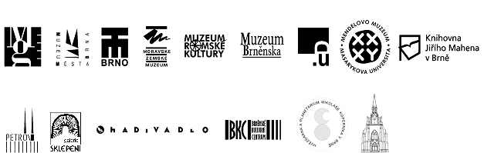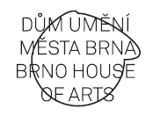


Partneři:



